2017年山东省春季高考技能考试
电工电子类专业样题
（考试时间60分钟，总分230分）
现场编号 测试序号 印制电路板编号
注意事项
1.严禁考生私自送电，严禁带电操作（通电调试除外）。
2.考生要服从监考人员安排，遵守考场纪律，身着工装且不能带有显示考生和学校信息的标志。
3.考生自备工具包括：电烙铁、烙铁架、吸锡器、尖嘴钳、斜口钳、镊子、壁纸刀片、一字型螺丝刀（Ф2mm）1把、万用表、文具（签字笔、铅笔、直尺和橡皮）等，考生可自备焊锡丝和松香。考场提供备用工具、焊锡和松香。禁止考生携带不符合安全要求的工具及电动工具进入考场，禁止考生携带元器件及印制电路板进入考场。在考核正式开始前，先清点和检查工具，不允许做考题范围内的工作。
4.在考试开始后，考生接通实验台电源检查仪器仪表、接通电烙铁电源前，无须举手示意考评员。
5.考生在对电路板进行通电测试前需注意：实验台上方设有提示牌，若提示牌为绿色的“允许通电测试”状态，考生可以进行电路通电测试，若提示牌为红色的“禁止通电测试” 状态，考生进行电路通电测试前必须举手示意考评员，在考评员检查同意后方可进行。
6.视力较差的考生最好携带放大镜，以便辨认元器件标号、参数。
7.真题与样题电路形式基本一致，请考生注意审题。
8.元器件标号及极性以电路原理图、印制电路板图为准。
9.考核时间结束，考生须停止一切操作，在考评员记录完毕后，由监考人员安排有序退场。

项目名称：计数器的组装与测试
使用电烙铁、焊锡丝、松香等工具和材料，焊接一套计数器。焊接完成后，正确使用直流稳压电源、万用表、函数信号发生器、示波器测试其性能，按要求测量、记录电路的工作参数。
一、安装焊接操作
1．清点元器件、检查仪器仪表
开考15分钟内，根据表1元器件材料清单从元器件袋中选择合适的元器件。清点元器件数量，目测元器件有无缺陷，并在表1“清点结果”栏中做出标记。多余元器件要装回元器件袋，否则扣分。通电检查工作台直流稳压电源、函数信号发生器、示波器是否完好，检查两根电源连接线是否完好。如有问题应及时举手示意考评员处理，如不声明则视为元器件齐全、仪器仪表完好。检查完毕后断开函数信号发生器、示波器电源，断开工作台上各电源模块开关，保持工作台电源总开关处于接通状态。

表1 元器件材料清单
序号 | 名称 | 型号规格  （标称值） | 数量 | 元件标号 | 清点结果 | 检测结果
1 | 二极管 | *** | 1 | D1
2 | 色环电阻器 | *** | 1 | R1
3 | 色环电阻器 | *** | 1 | R2
4 | 色环电阻器 | *** | 1 | R3
5 | 色环电阻器 | *** | 7 | R4 R5 R6 R7 R8 R9 R10
6 | 精密可调电位器 | *** | 1 | RP1
7 | 三端集成稳压器 | *** | 1 | U1
8 | IC插座 | *** | 1 | 双列直插
9 | IC插座 | *** | 1 | 双列直插
10 | IC插座 | *** | 1 | 双列直插
11 | 集成电路 | *** | 1 | U2
12 | 集成电路 | *** | 1 | U3
13 | 集成电路 | *** | 1 | U4
14 | 7段LED数码管 | *** | 1 | DS1
15 | 无极性电容 | *** | 1 | C1
16 | 发光二极管 | *** | 1 | D2
17 | 2针单排针 | 2针 | 1 | JP2
18 | 3针单排针 | 3针 | 1 | JP1
19 | 1针单排针 | 1针 | 3 | TP1 TP2 GND
20 | 导线 | 长度10CM | 1 | L1
21 | PCB接线端子 | 双端 | 2 | DC1 DC2
22 | PCB板 | *** | 1 | 配套
2.检测元器件
用万用表测量等方法检测元器件的性能，目测印制电路板有无缺陷，并在表1“检测结果”栏中做出标记，如有问题则举手示意考评员处理。
3.焊前预处理
使用辅助工具，对元器件引脚进行焊接前的镀锡、成型等预处理。
4.识读技术文件
正确识读整机电路原理图、印制电路板图，明确各元器件的安装位置及极性。
5.装配焊接
按照电路原理图和印制电路板图装配、焊接元器件，装配焊接要符合工艺要求。

二、产品测试
U1
U3
U4
DS1
稳压器
计数器
译码器
数码显示器

图1 电路原理图
调整电位器RP1的阻值到合适大小，用跳线帽将JP1的1、2脚短接，将JP2的两引脚短接，通过PCB接线端子DC1接入工作台的直流电源，对电路进行测试。注意：如果因个人原因造成通过PCB接线端子DC1接入工作台的直流电源后，无法获得正确的电路工作电压，也可以用跳线帽将JP1的2、3脚短接，通过PCB接线端子DC2接入工作台的直流电源，对电路进行测试，但会扣除相应分数。
按要求调整函数信号发生器，将函数信号发生器的输出信号加至电路TP1和GND两点之间，调整函数信号发生器的输出信号幅度，观察数码管DS1显示情况。在整个调整过程中：
1.若数码管DS1的显示处于跳变状态
（1）减小函数信号发生器的输出幅度，但要保证数码管DS1的显示处于跳变状态，且函数信号发生器的输出幅度不能再小时，记录此时函数信号发生器显示的输出幅度，此值为需要记录的最小值。
（2）增大函数信号发生器的输出幅度，但要保证数码管DS1的显示处于跳变状态，且函数信号发生器的输出幅度不能再大时，记录此时函数信号发生器显示的输出幅度，此值为需要记录的最大值。
（3）在函数信号发生器的输出幅度处于上述的最大值状态下，用示波器检测TP1和GND两点之间、TP2和GND两点之间的波形，并做好记录。
（4）测试完毕：将示波器测量线从电路上断开，保持数码管DS1的显示处于跳变状态，考生举手向考评员示意，考评员示意“记录完毕”后，考生按要求做好实验台整理工作后离开考场。
2.若数码管DS1的显示不处于跳变状态
（1）去掉JP2跳线帽，将函数信号发生器的输出幅度调到最小，用示波器检测TP2和GND两点之间的波形。
（2）增大函数信号发生器的输出幅度，使示波器显示波形幅度增大，当示波器显示的波形幅度刚好达到最大值时，记录示波器显示的波形，并记录此时函数信号发生器显示的输出幅度，此值为需要记录的最小值。
（3）在函数信号发生器的输出信号幅度处于上述的最小值状态下，用示波器检测TP1和GND两点之间波形并做好记录。
（4）测试完毕：将示波器测量线从电路上断开，考生举手向考评员示意，考评员示意“记录完毕”后，考生按要求做好实验台整理工作后离开考场。
注意：考生举手向考评员示意应慎重，对电路最后的工作情况，考评员只记录一次，在考评员发出“记录完毕”指令后，考生须立即按要求做好实验台整理工作后离开考场。
说明：JP2在实际电路中采用2针单排针加跳线帽，JP1在实际电路中采用3针单排针加跳线帽，TP1、TP2及GND分别采用1针单排针。
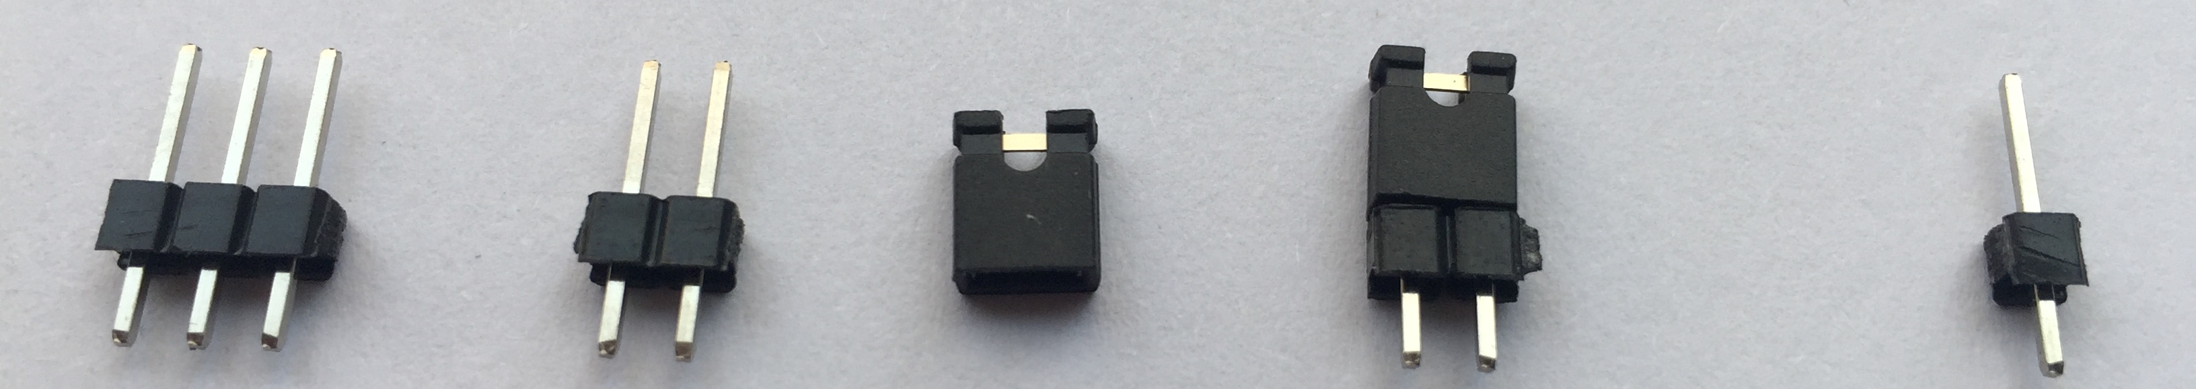
图2 单排针及跳线帽
三、安全文明生产
考试过程中考生要严格遵守安全用电操作规范和仪器设备的操作规程，若提示牌为红色的“禁止通电测试”状态，考生进行电路通电测试前必须举手示意考评员。考生应着装整齐，规范操作，工位整洁，不损坏工具、设备，不浪费耗材。考试结束后按顺序关断电源，整理工位，将工具放回原位。
四、考场配置条件
考场提供工作台、设备和考核器材等。
1.工作台
考试工作台面板如图3所示，配置有两路可调直流电源，+5V、+12V直流稳压电源，双8V交流电源，双15V交流电源，220V交流电源，以及开关、指示灯、显示仪表等。
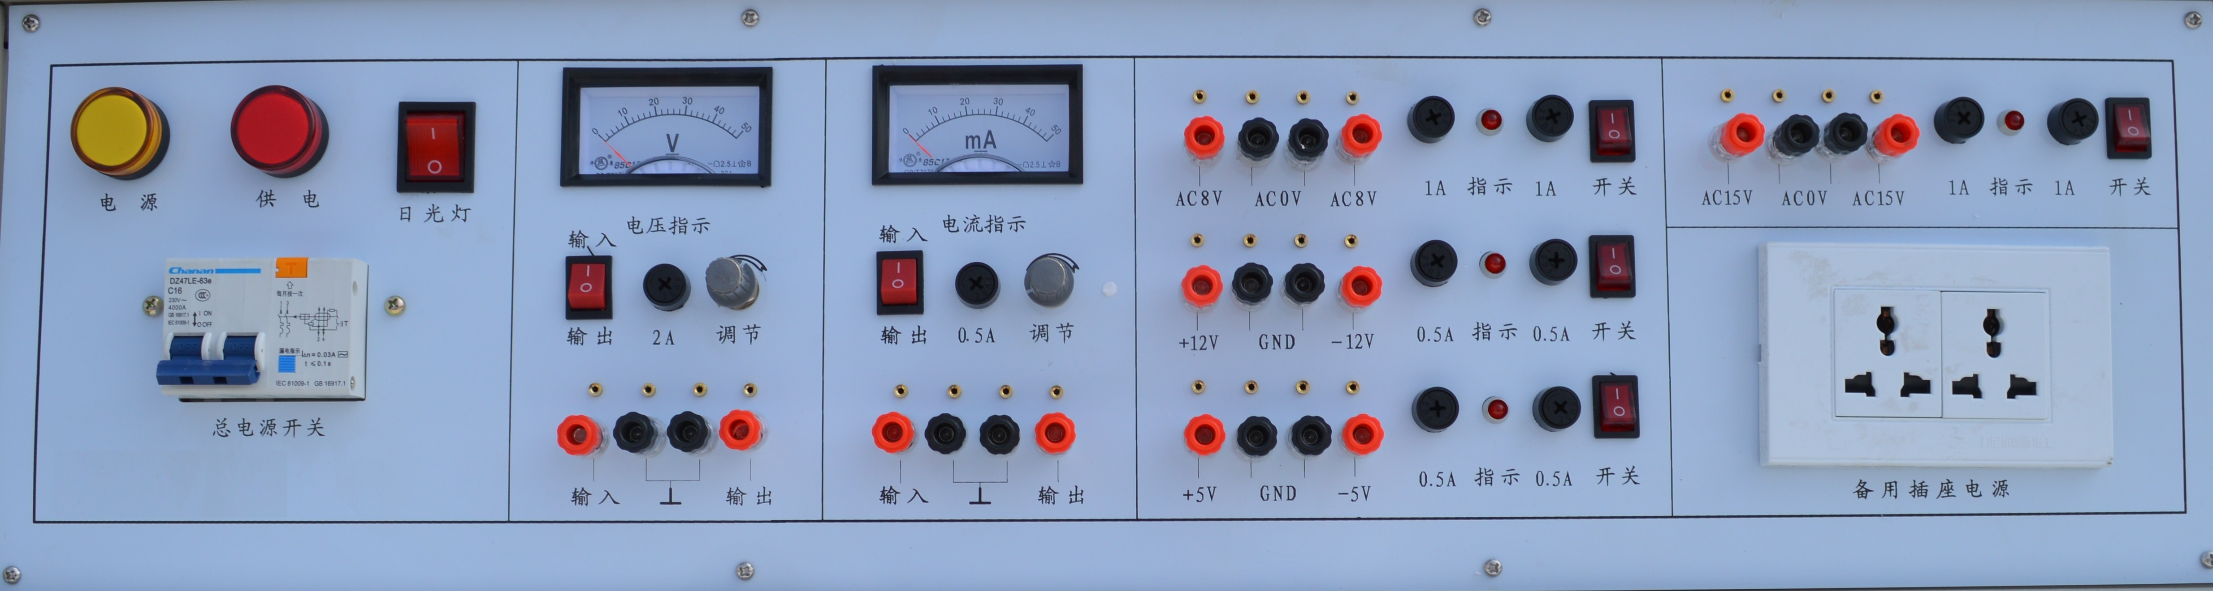
图3 工作台面板图

2.示波器
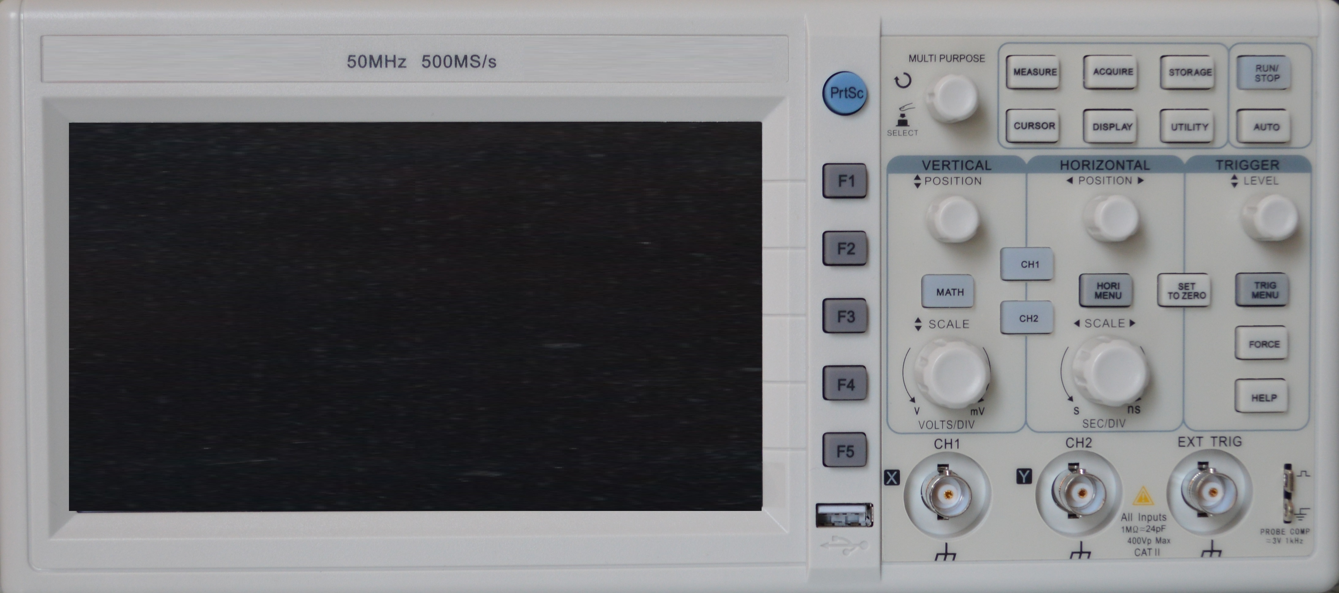
图4 示波器面板图
3.函数信号发生器
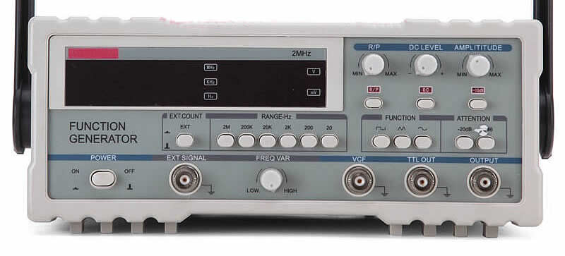
图5 函数信号发生器面板图

